

**SISTEMA DE SUBASTAS BESTNID**

**Guía de Usuario**

**¿Cómo registrarse en Bestnid?**

Una vez que ingresó al sitio, en la página principal arriba a la derecha existe la opción **Registrarse**.

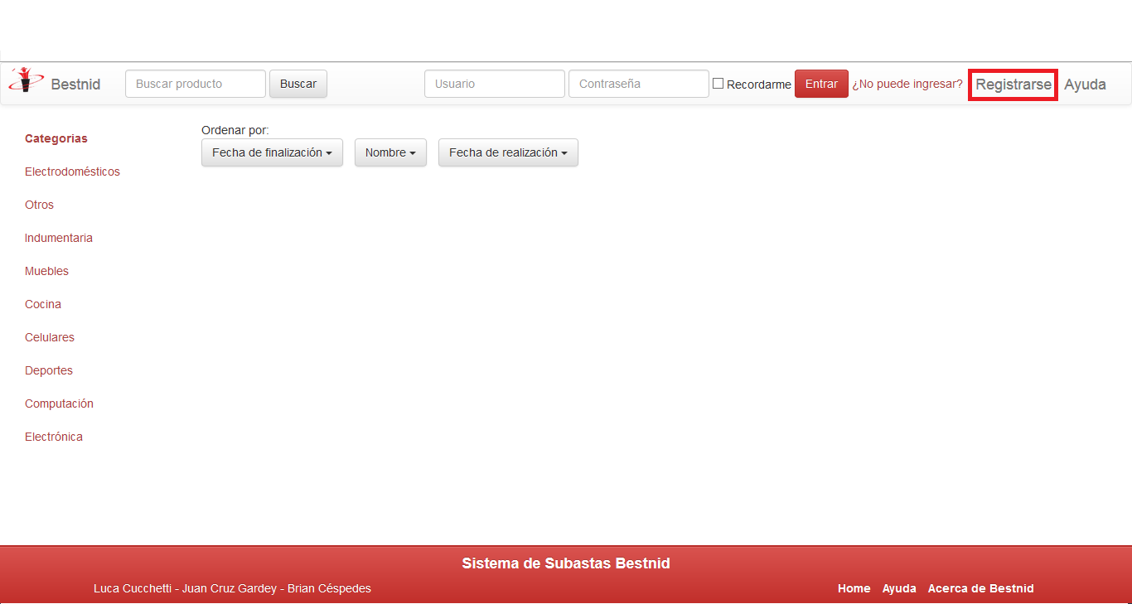

Seleccionada esta opción, se presentará un formulario que debe completar con sus datos para poder utilizar el sitio.

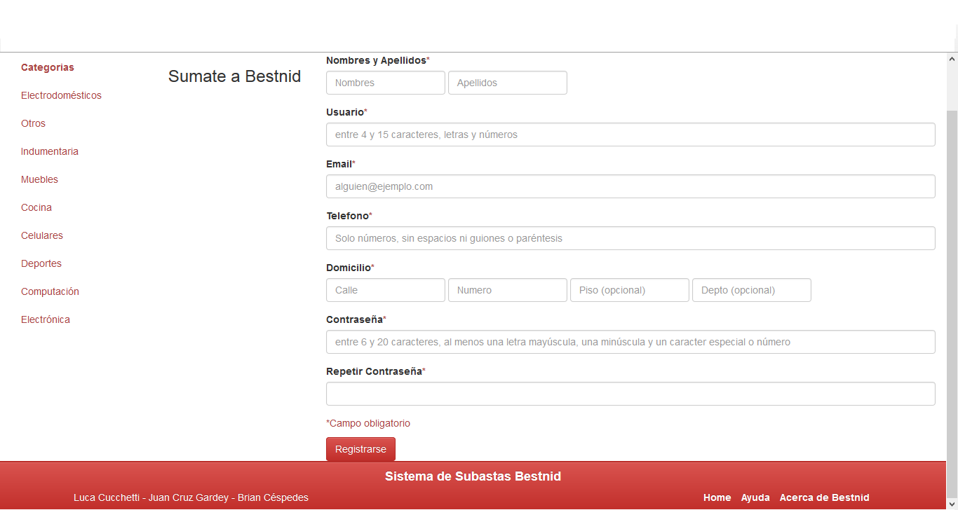

Cuando termine de completar los datos del formulario, deberá confirmar su cuenta para poder empezar a utilizarla. Para ello, ni bien presione el botón **Registrarse** se le enviará un e-mail para activar su cuenta. Activada su cuenta, ya puede iniciar sesión y utilizar libremente el sistema.

**¿Cómo modificar los datos personales?**

Para ver los datos personales se deberá ingresar en la sección **Mis datos.**

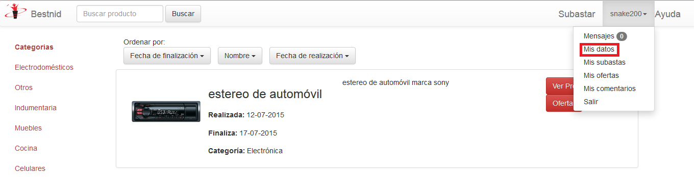

En esta sección se podrá ver un formulario con los datos personales actuales y salvo el nombre de usuario y la contraseña, se puede modificar cualquier dato.

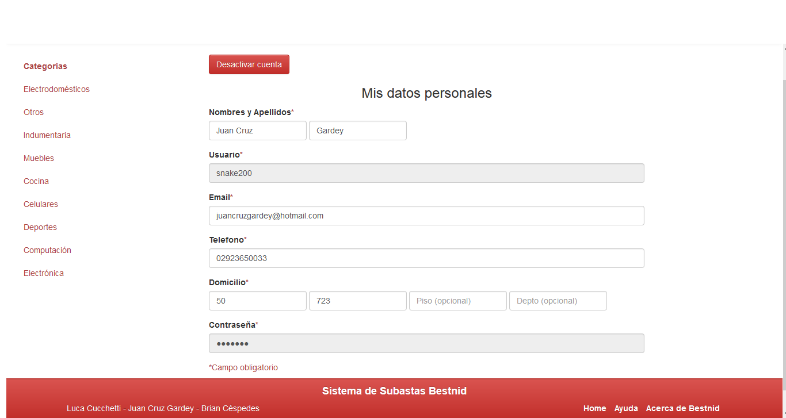

La opción **Desactivar cuenta** permite inactivar permanentemente la cuenta de usuario. Para activar nuevamente la cuenta, será necesario contactarse con el administrador del sistema.

**¿Cómo subastar un producto?**

En principio, para subastar un producto debe estar registrado. Habiendo iniciado una sesión, en la barra de navegación, sin importar dónde se encuentre en el sitio, se presentará la opción **Subastar**.

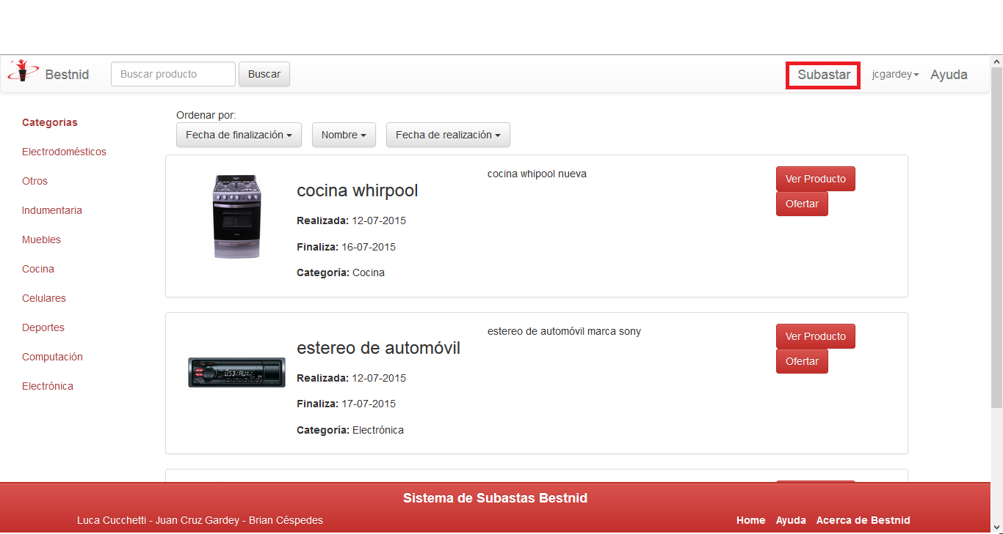

Tendrá que ingresar algunos datos relacionados a la subasta tales como el nombre del producto, una descripción del mismo, la fecha de finalización de la subasta, entre otros.

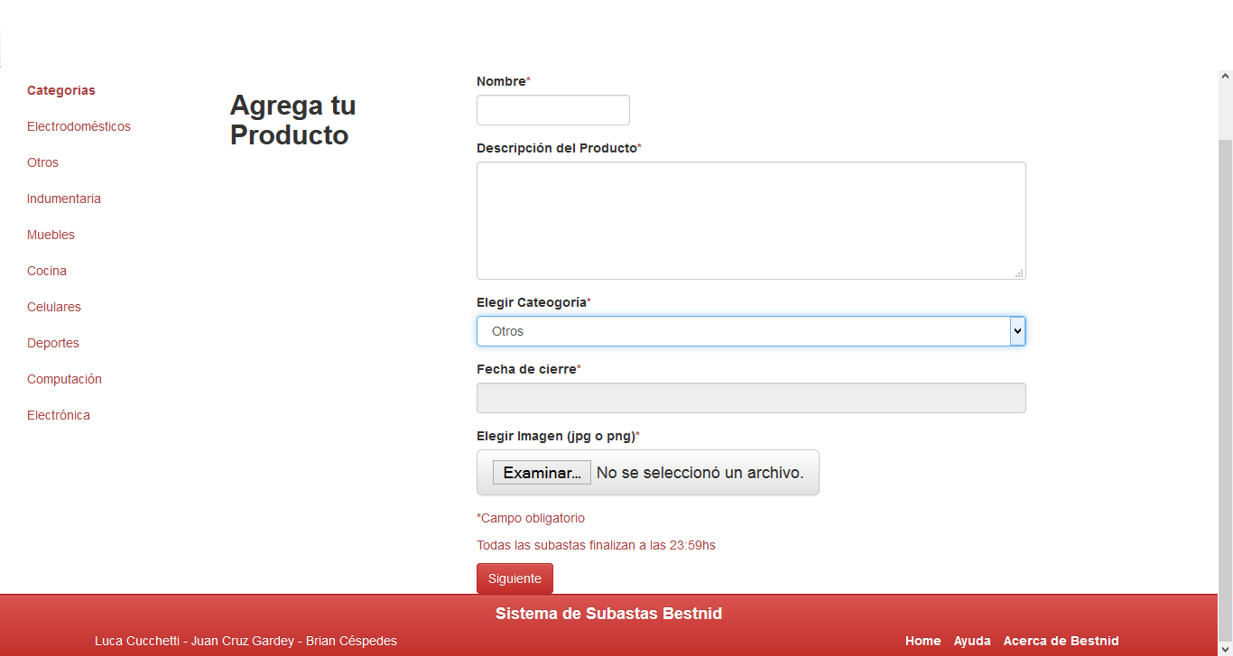

Una vez que completó el formulario, podrá visualizar los datos de la subasta para asegurarse que haya ingresado los mismos correctamente. Una vez que confirma la subasta, la misma ya es visible para los usuarios restantes del sitio y estos ya podrán realizar ofertas o comentarios.

**¿Cómo visualizar una subasta?**

Podrá ver las subastas en la página principial del sitio o ingresando en alguna de las categorias de productos. También podrá buscar una subasta a través del buscador, ingresando en este el nombre o la descripción del producto de la subasta que busca. Tanto en la página principal como en las categorías y en el buscador, solo se muestran las subastas activas, es decir, aquellas subastas que todavia no alcanzaron su fecha de fin.

Ingresando en la sección **Mis subastas** podrá hacer un seguimiento de las subastas que ha realizado.

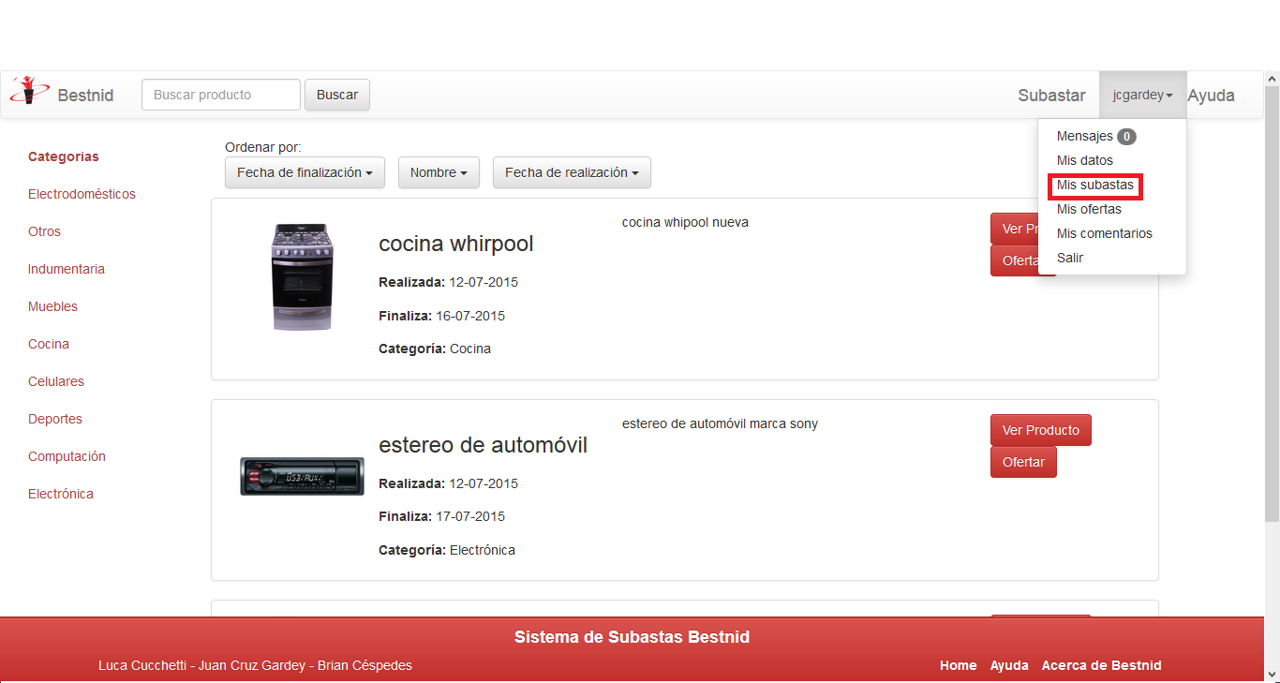

En esta sección se mostrarán todas las subastas que ha realizado; las activas (aquellas que todavía no finalizaron), las finalizadas (aquellas que alcanzaron su fecha de fin y para las cuales debe elegir un ganador) y las cerradas (aquellas que finalizaron sin ofertas o ya se eligió un ganador o fueron cerradas por el sistema automáticamente por no elegir un ganador en el tiempo debido).

Por último, es posible ver las subastas de un usuario determinado ingresando a su perfil.

En todas las secciones, las subastas se visualizan de la misma manera; cada subasta estará acompañada de una opción **Ver Producto** que permite ver en detalle de cada subasta y de otras opciones (en caso de que haya iniciado una sesión) que dependen tanto de la sección en la que encuentre como también del rol del usuario, es decir, si es el dueño de la subasta o si es un ofertante de la misma.

**¿Cómo realizar una oferta en una subasta?**

Para realizar una oferta en una subasta hay una opción **Ofertar.** Esta opción se presenta en cada subasta debajo de la opción **Ver Producto.**

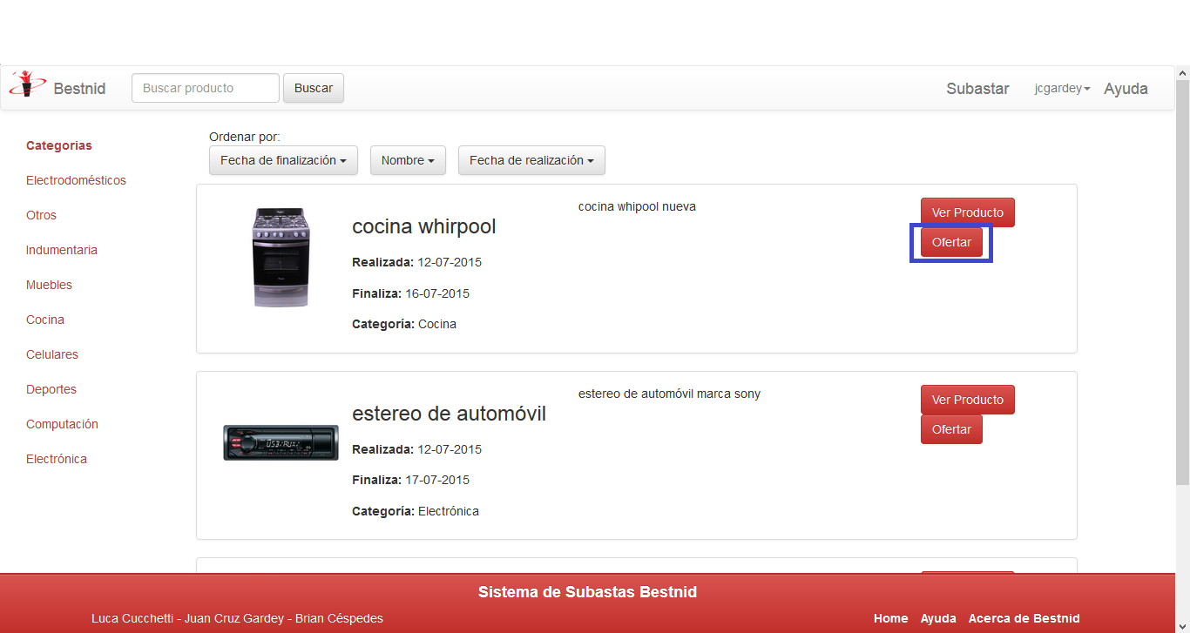

También se puede ver esta opción en el detalle de cada subasta.

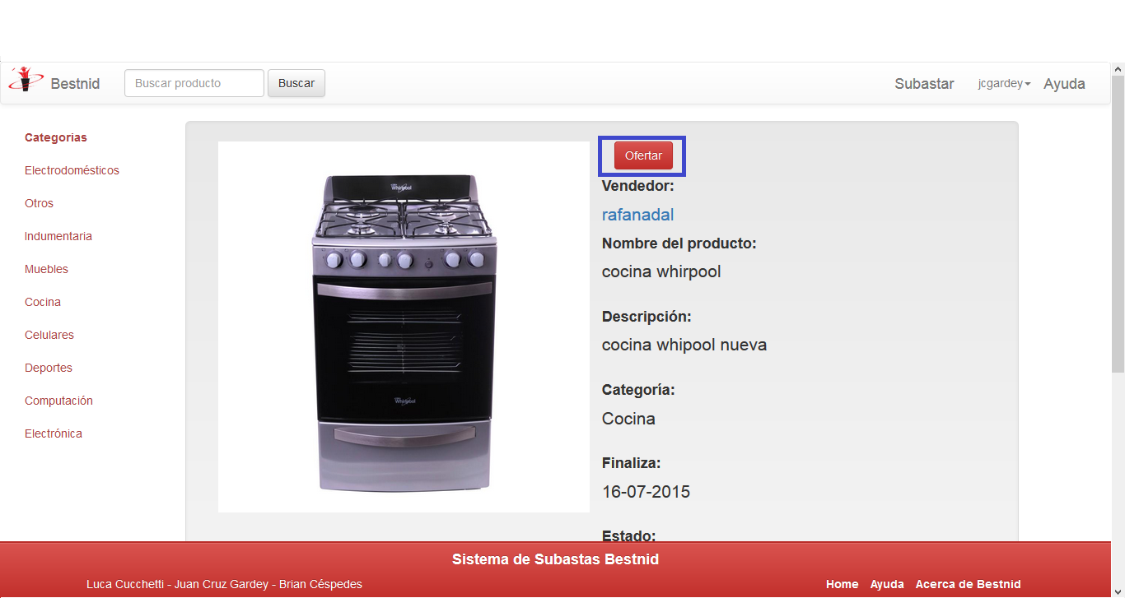

Seleccionada esta opción tendrá que ingresar el monto de la oferta y la razón por la cual desea el producto. Luego visualizará los datos ingresados junto con el producto por el cual está ofertando para asegurarse que haya ingresado los datos correctamente y que la oferta sea sobre el producto deseado.

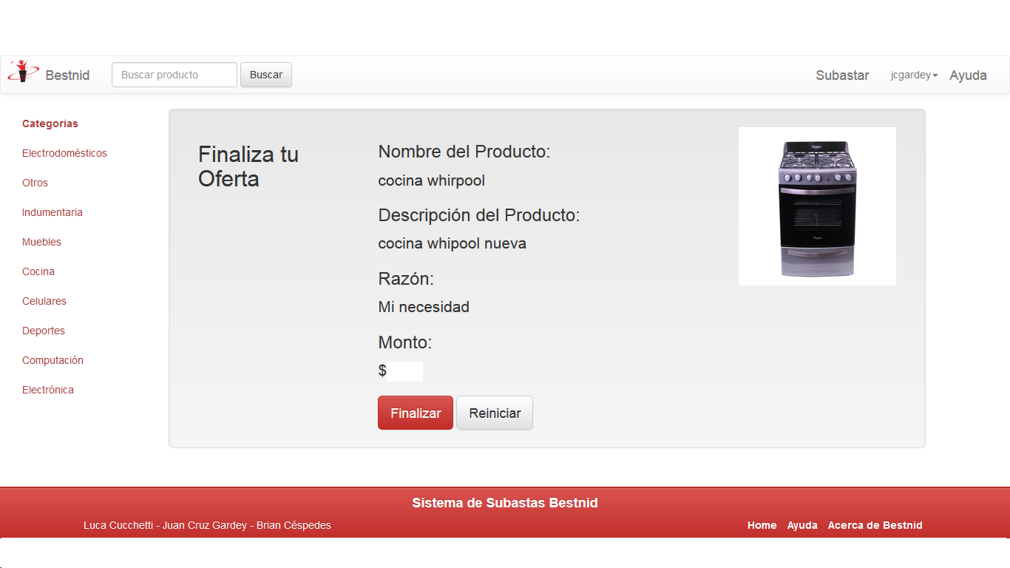

Finalizada la oferta, la misma ya puede ser vista por el dueño de la subasta.

Puede hacer un seguimiento de sus ofertas realizadas en la sección **Mis ofertas.**

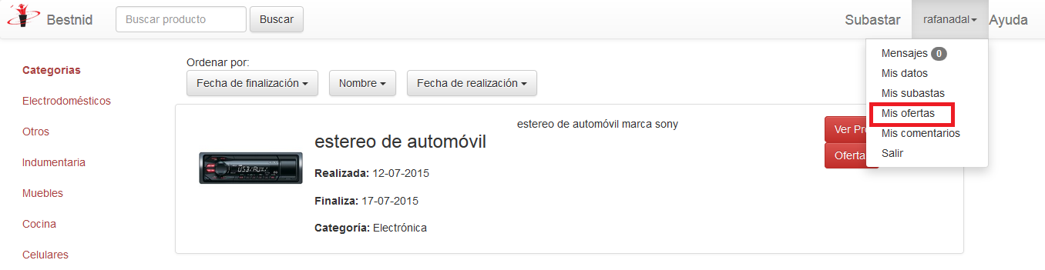

Allí podrá ver los datos de cada oferta que realizó e ingresar a la opción **Ver Producto** para visualizar la subasta a la cual pertenece la oferta, y en caso de que esta esté activa, tendrá acceso a las opciones **Editar oferta** y **Cancelar oferta.**

**¿Cómo elegir una oferta ganadora en una subasta?**

Cuando una subasta llega a su fecha de fin, la subasta cambia de estado de activa a finalizada por lo tanto no se pueden realizar más ofertas en ella. Al no estar más activa, la subasta ya no aparece en la página principal del sitio y en las categorías de productos. Tampoco es posible buscarla a través del buscador.

Para elegir una oferta ganadora de una subasta de la cual es dueño, deberá ingresar en la opción **Mis subastas.** Allí encontrará las subastas finalizadas junto con la cantidad de ofertas reflejadas en la opción **Ver Producto** y con la opción **Elegir Ganador.**

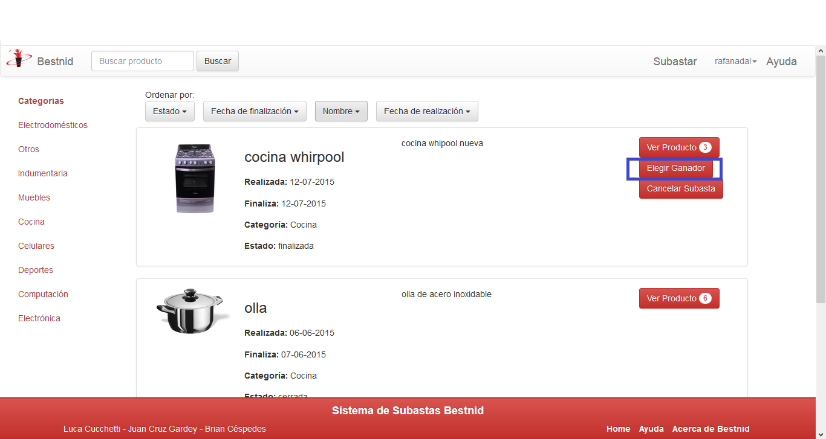

Una vez que seleccione la opción elegir ganador, se presentará un listado con las ofertas que pueden ser elegidas como ganadoras. No pueden ser elegidas aquellas ofertas que hayan sido reportadas.

Una vez que se elige una oferta, se solicitará la confirmación de la misma. Confirmada la oferta ganadora, se mostrará el monto de la misma y los datos del usuario ofertante.

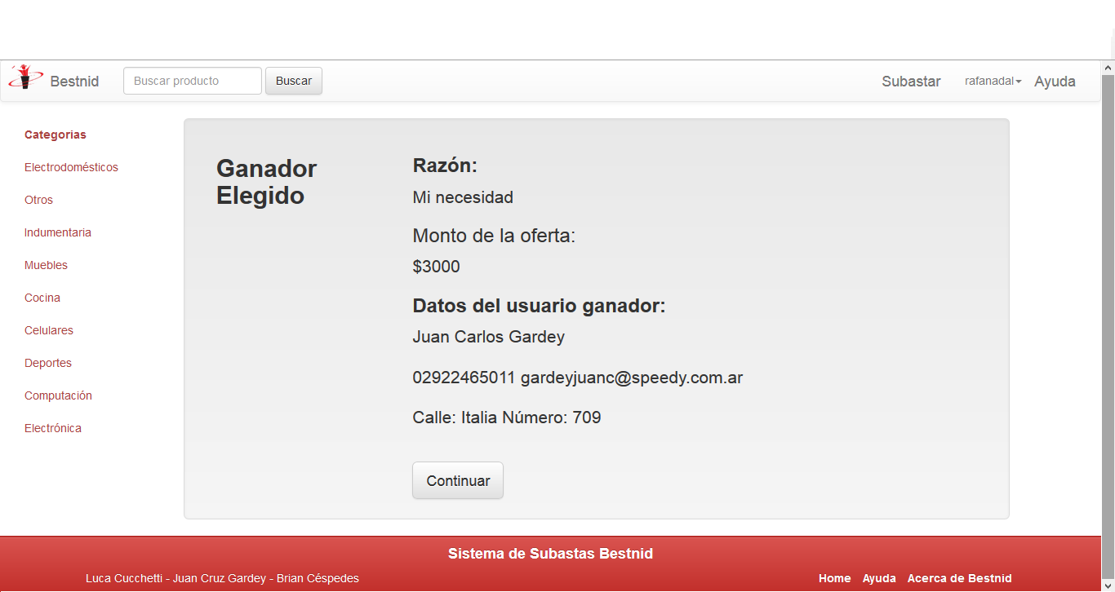

El subastador podrá ver en cualquier momento el ganador de una subasta, ingresando en la opción **Ver Producto** de la misma y luego en la opción **Ver Ganador.**

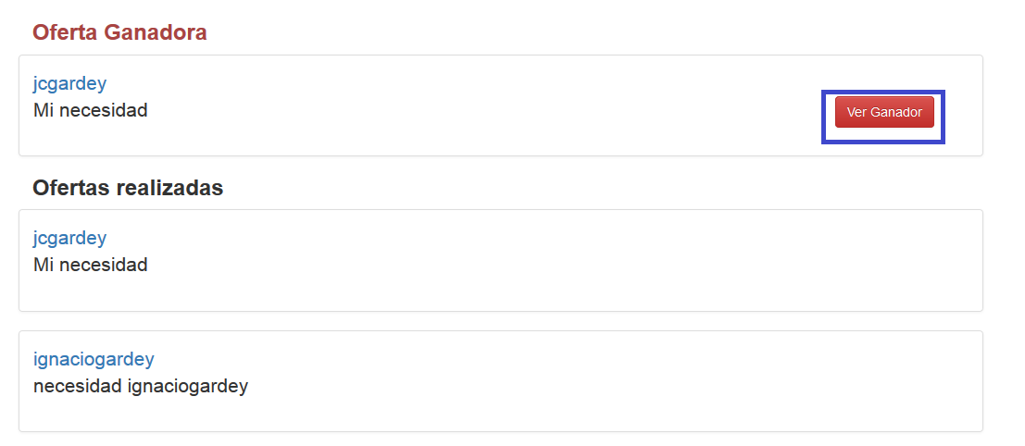

Para elegir el ganador de una subasta, tendrá una cierta cantidad de días determinada por el administrador del sistema; pasado el tiempo máximo que tiene el subastador para elegir un ganador, el sistema cerrará automáticamente la subasta sin una oferta ganadora. El sistema también cerrará automáticamente aquellas subastas que finalicen sin ofertas.

**¿Cómo cancelar una oferta realizada en una subasta?**

Para cancelar una oferta realizada, junto con cada subasta en la cual ya se hizo una oferta se mostrará la opción **Cancelar Oferta.**

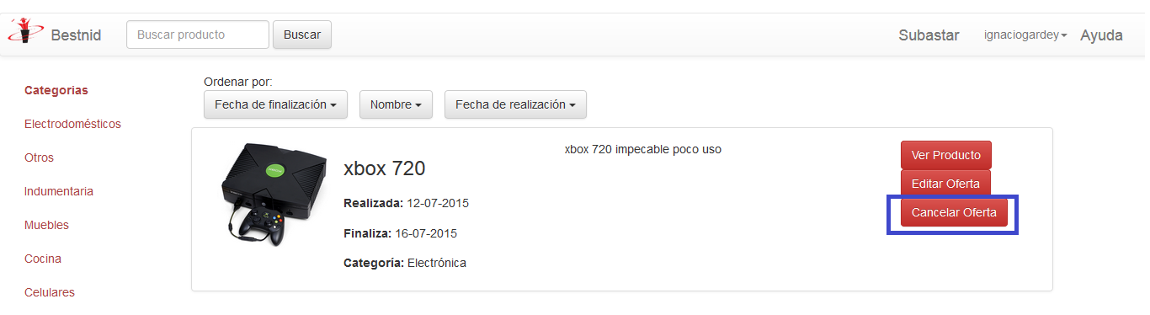

Seleccionada esta opción, se mostrarán los datos de la oferta y del producto para confirmar la operación.

La opción **Cancelar Oferta** también puede ser accedida desde el detalle de cada subasta, para ello será necesario primero ingresar en la opción **Ver Producto**.

Otra alternativa es cancelar una oferta desde la sección **Mis Ofertas.**

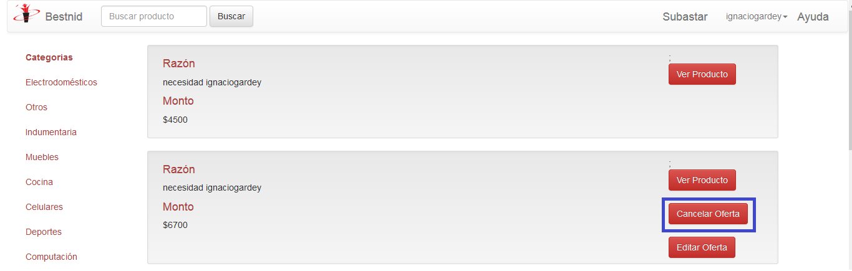

**¿Cómo editar una oferta realizada en una subasta?**

Una vez que se realizó una oferta en una subasta, únicamente es posible modificar el monto de la misma. No es posible editar la razón por la cual se solicita un producto.

Para editar una oferta se presenta la opción **Editar oferta.** Esta opción siempre se muestra en conjunto con la opción **Cancelar oferta**.

**¿Cómo cancelar una subasta?**

Las subastas pueden ser canceladas únicamente si están activas o finalizadas. Al cancelar una subasta, también se cancelan las ofertas y los comentarios que posee. Esta operación la puede realizar tanto el dueño de la subasta como el administrador del sistema.

Junto con cada subasta que pueda ser cancelada se presentará la opción **Cancelar Subasta.**

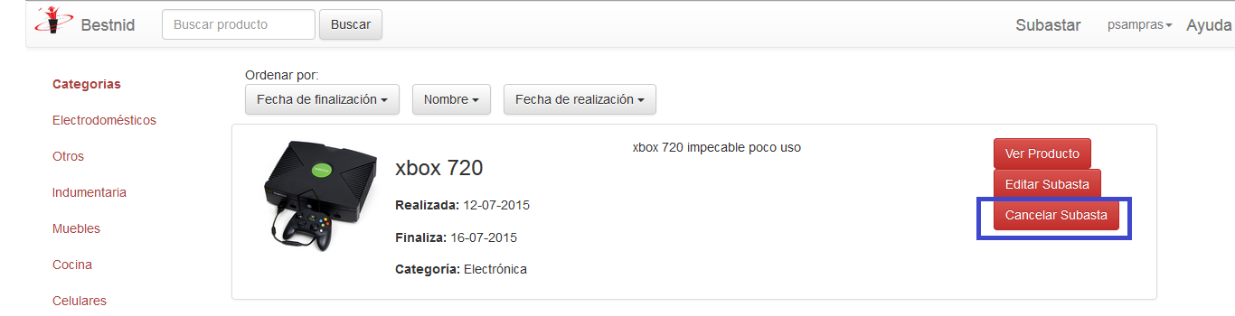

Esta opción también se presenta en el detalle de cada subasta.

**¿Cómo editar una subasta?**

Para editar una subasta se presenta la opción **Editar Subasta.** Al seleccionar esta opción se muestra un formulario igual al que se muestra cuando se ingresa en la opción **Subastar.**

La diferencia con esta última opción es que se pueden editar todos los datos excepto la fecha de cierre de la subasta. Únicamente es posible editar una subasta cuando este activa.

Esta opción se visualiza en conjunto con la opción **Cancelar Subasta**.

**¿Cómo hacer un comentario en una subasta?**

Por cada subasta un usuario podrá realizar solo un comentario. El mismo tendrá como máximo una única respuesta y el subastador es el encargado de responder los comentarios que se hagan en su subasta.

Para realizar un comentario en una subasta, se debe seleccionar la opción **Ver Producto** para ver la información de la subasta. Al final de la página, luego de mostrarse los comentarios que posee la subasta, se presenta un formulario para hacer un comentario.

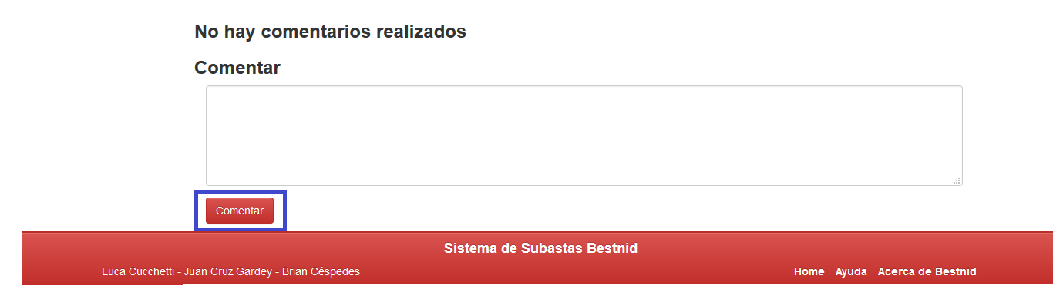

Una vez que se presiona el botón comentar, es necesario confirmar el comentario. Confirmado el comentario, el mismo se muestra en la subasta.

En la sección **Mis comentarios** se muestran los distintos comentarios que ha hecho el usuario junto con sus respuestas en caso de que tengan y con la información de la subasta a la cual pertenecen estos.

